IP Web Server Nginx : 192.168.233.161

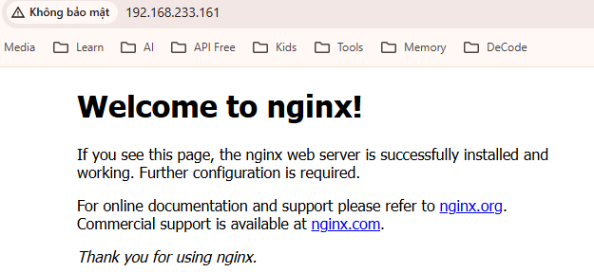

1. tạo user maiviet - nơi làm việc

sudo adduser maiviet

2. cấp quyền sudo cho user vừa mới tạo

sudo usermod -aG sudo maiviet

3. đăng nhập vào user maiviet

su – maiviet

4. Trên server (Ubuntu), cập nhật và cài đặt các gói cần thiết:

sudo apt update && sudo apt upgrade -y

sudo apt install python3-pip python3-venv nginx -y

5. Tải code về

git clone https://github.com/maiviet283/my_shop.git

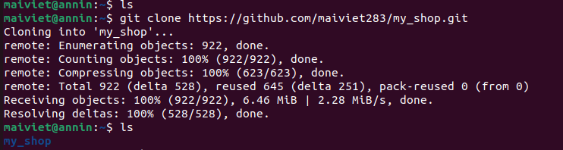

6. Khởi chạy môi trường ảo và tải các thư viện

python3 -m venv venv

source venv/bin/activate

cd my_shop/

pip install -r requirements.txt

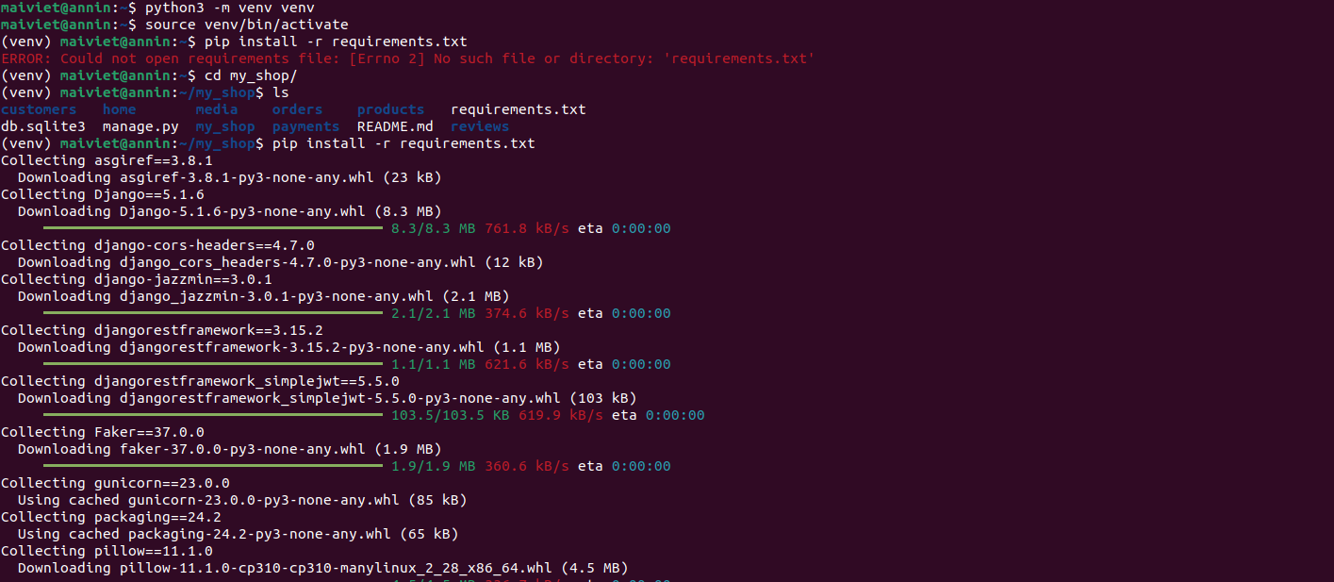

Kiểm tra các thư viện đã được cài

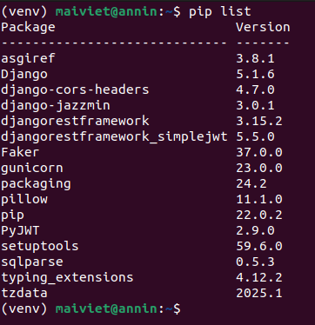

Khởi tạo file tĩnh và cấp quyền

python3 manage.py collectstatic

sudo chmod -R 755 /home/maiviet/my_shop/staticfiles

sudo chown -R www-data:www-data /home/maiviet/my_shop/staticfiles

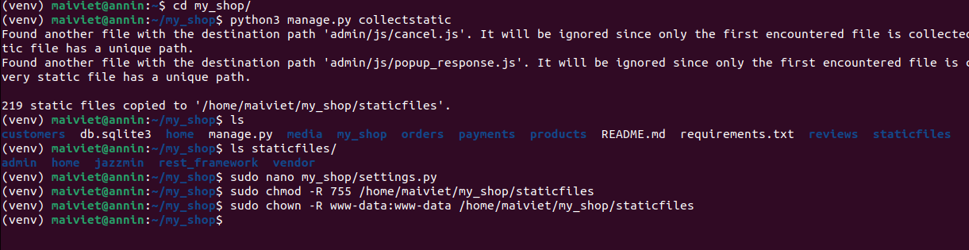

Tạo file gunicorn.socket -> sudo nano /etc/systemd/system/gunicorn.socket

[Unit]

Description=test deploy django

[Socket]

ListenStream=/run/gunicorn.sock

[Install]

WantedBy=sockets.target

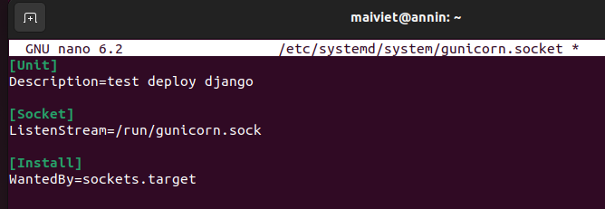

tạo file gunicorn.service -> sudo nano /etc/systemd/system/gunicorn.service

[Unit]

Description=gunicorn daemon

Requires=gunicorn.socket

After=network.target

[Service]

User=maiviet

Group=www-data

WorkingDirectory=/home/maiviet/my_shop

ExecStart=/home/maiviet/venv/bin/gunicorn \

--access-logfile - \

--workers 3 \

--bind unix:/run/gunicorn.sock \

my_shop.wsgi:application

[Install]

WantedBy=multi-user.target

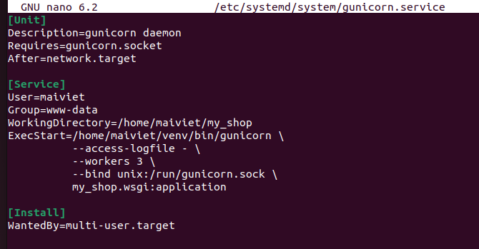

tải lại và cập nhật lại cấu hình, chạy trạng thái có running là dc

sudo systemctl daemon-reload

sudo systemctl start gunicorn.service

sudo systemctl status gunicorn.service

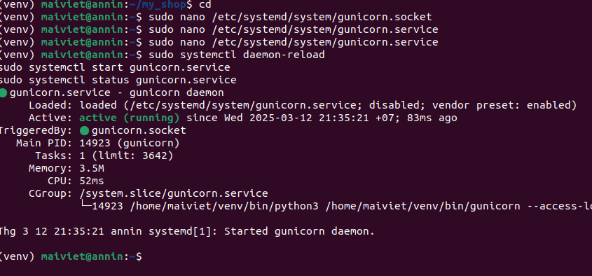

20. cấu hình cho nginx (thay bằng ip của máy)

sudo nano /etc/nginx/sites-available/my_shop

server {

listen 80;

server_name 192.168.233.161; # thay bằng ip máy

location = /favicon.ico { access_log off; log_not_found off; }

location /static/ {

alias /home/maiviet/my_shop/staticfiles/; # địa chỉ file tĩnh

}

location /media/ {

alias /home/maiviet/my_shop/media/;

autoindex on; # Cho phép hiển thị danh sách file (nếu cần)

}

location / {

proxy_pass http://unix:/run/gunicorn.sock; # Đường dẫn đến Gunicorn socket

proxy_set_header Host $host;

proxy_set_header X-Real-IP $remote_addr;

proxy_set_header X-Forwarded-For $proxy_add_x_forwarded_for; # Gửi địa chỉ IP của người dùng

proxy_set_header X-Forwarded-Proto $scheme;

proxy_set_header Cache-Control "no-store"; # Ngăn cache

}

}

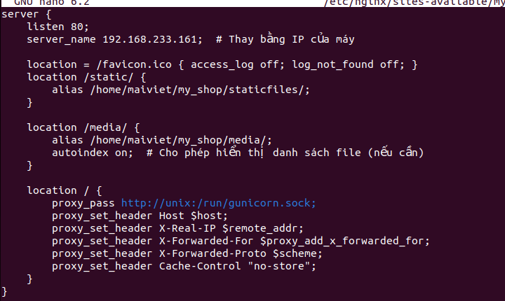

Chuyển sang cấu hình chính cho nginx

sudo ln -s /etc/nginx/sites-available/my_shop /etc/nginx/sites-enabled/

sudo nginx -t

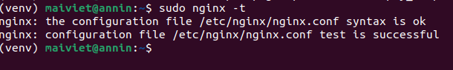

Chạy lệnh sau để xem socket có tồn tại không

ls -l /run/gunicorn.sock



Như này là có

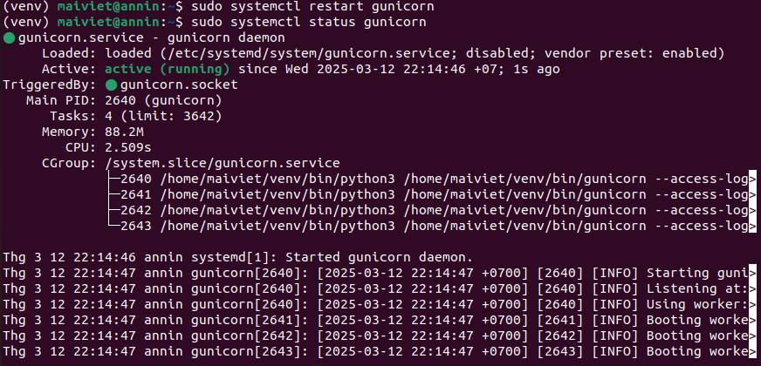

Cấp quyền

sudo chmod 755 /home/maiviet

sudo find /home/maiviet/my_shop/staticfiles/ -type f -exec chmod 644 {} \;

sudo find //home/maiviet/my_shop/staticfiles/ -type d -exec chmod 755 {} \;

khởi động lại

sudo systemctl restart nginx

<http://192.168.233.161/>

